Praktikum Jaringan Komputer
Praktikum Minggu ke-4
Virtual LAN (VLAN) dan Trunking



Oleh : Fariz Taufiqul Hafidz
Nim : L200210192
Kelas : H

PROGRAM STUDI TEKNIK INFORMATIKA
FAKULTAS KOMUNIKASI DAN INFORMATIKA
UNIVERSITAS MUHAMMADIYAH SURAKARTA
2023

- Dasar Teori
Virtual Local Area Network (VLAN) mengijinkan suatu switch untuk memisahkan beberapa port ke dalam group-group yang berbeda (VLAN - VLAN), sehingga trafik-trafik dalam setiap VLAN akan dijaga terhadap VLAN yang lain.

Trunking, ketika menggunakan beberapa VLAN dalam jaringan yang memiliki banyak switch yang saling terhubung, perlu digunakan VLAN trunking diantara switch-switch dalam jaringan tersebut.

VLAN Trunking Protocol (VTP), mendefinisikan layer 2 messaging protocol yang mengijinkan switch-switch untuk bertukar informasi konfigurasi VLAN, sehingga hal ini akan menjaga konfigurasi VLAN tetap konsisten di seluruh jaringan.

VTP Pruning, secara default koneksi trunk membawa trafik untuk seluruh VLAN. VTP pruning mengijinkan switch untuk mencegah aliran broadcast dan unicast yang tidak diketahui ke switch yang tidak memiliki satupun port dalam VLAN yang direferensikan.

- Langkah Percobaan dan Analisa
- Kegiatan 1. Topologi 1
- Menggunakan packet tracker buat topologi berikut ini dengan menggunakan switch.
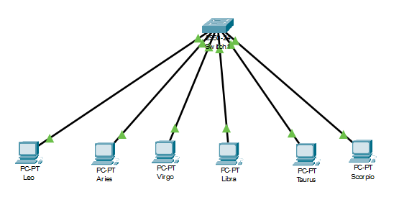
- Beri nama masing-masing perangkat dengan SW1(switch), Leo(PC0), Aries(PC1), Virgo(PC2), Libra(PC3), Taurus(PC4), dan scorpio(PC5).
- Konfigurasi masing-masing PC dengan nama dan alamat IP
- Leo = 172.21.1.1/24
- Aries = 172.21.1.2/24
- Virgo = 172.21.1.3/24
- Libra = 172.21.1.4/24
- Taurus = 172.21.1.5/24
- Scorpio = 172.21.1.6/24
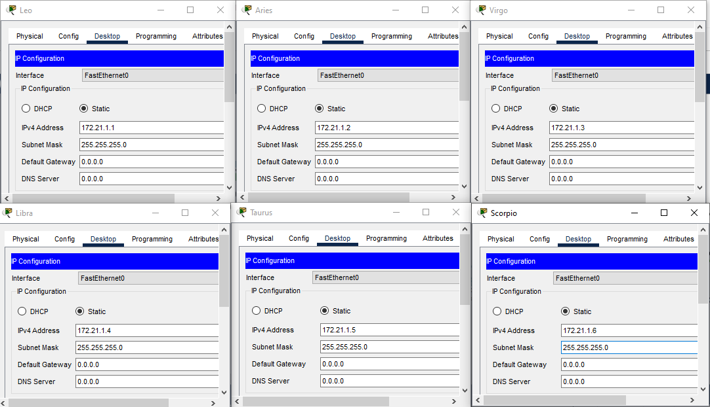
- Konfigurasi pada switch dengan mode user atau mode privileged, buat 3 VLAN dengan nama zodiak1, zodiak2, dan zodiak3.
- Pada mode configuration, konfigurasi port-port switch ke dalam VLAN zodiak1, zodiak2, dan zodiak3.

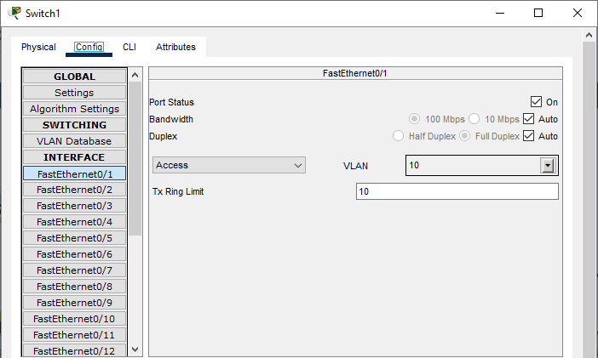
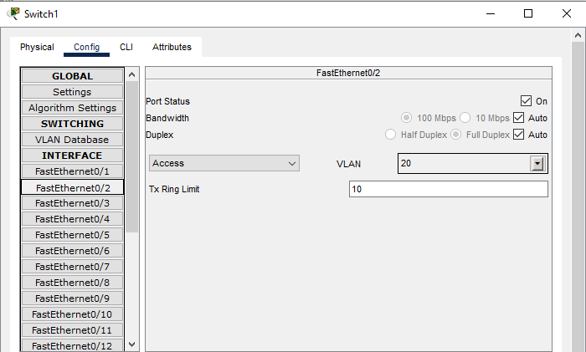
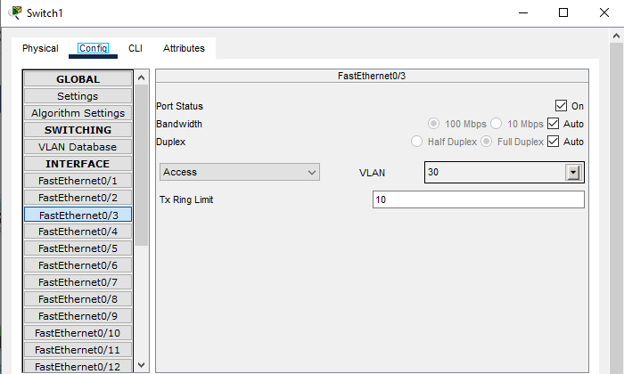
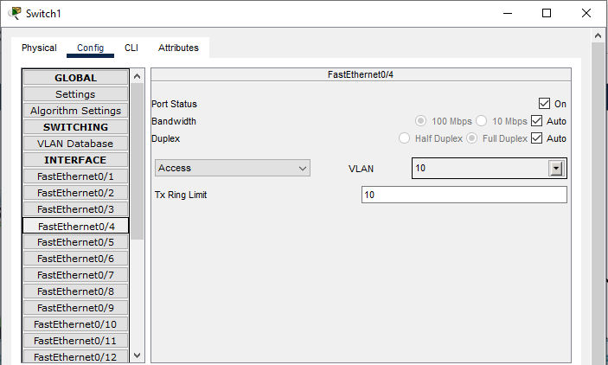

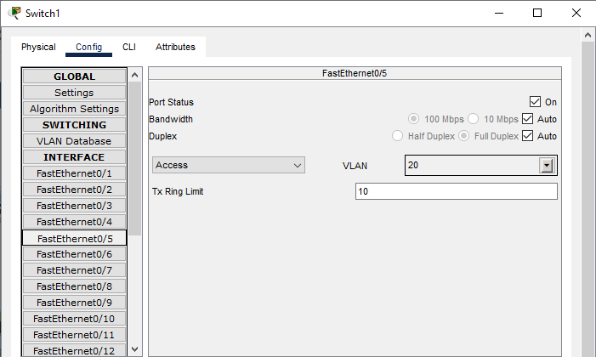
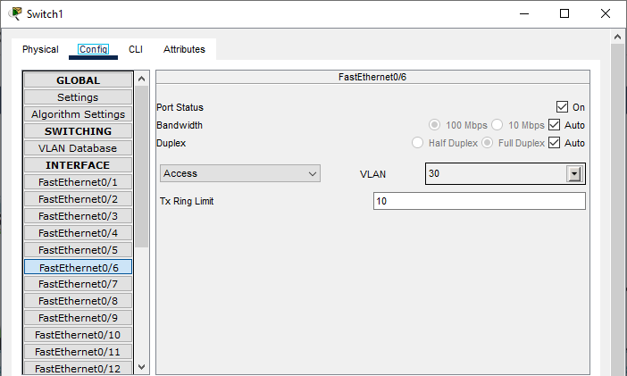

- Pada mode user atau mode previleged, lihat konfigurasi VLAN yang telah dibuat.
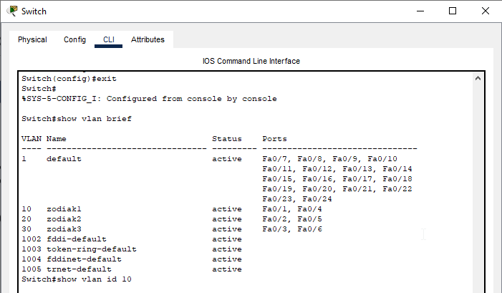
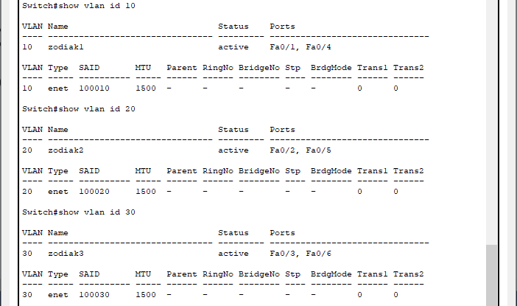
Tugas 6A
No | Variabel
No | Nomor VLAN | Nama VLAN | Port | Status
1 | 10 | zodiak1 | Fa0/1, Fa0/4 | Active
2 | 20 | zodiak2 | Fa0/2, Fa0/5 | Active
3 | 30 | zodiak3 | Fa0/3, Fa0/6 | Active

Tugas 6B
- Dalam VLAN ID, status VLAN menjadi active.
- Identitas VLAN (1,2,3) sesuai dari pembuatan nama VLAN dengan nama zodiak1, zodiak2, dan zodiak3.
- Port yang terdaftar dalam VLAN sesuai dengan konfigurasi yang telah dilakukan sebelumnya.

- Kegiatan 2. Topologi 2
- Menggunakan packet tracker buat topologi berikut ini dengan menggunakan switch catalyst 2950.
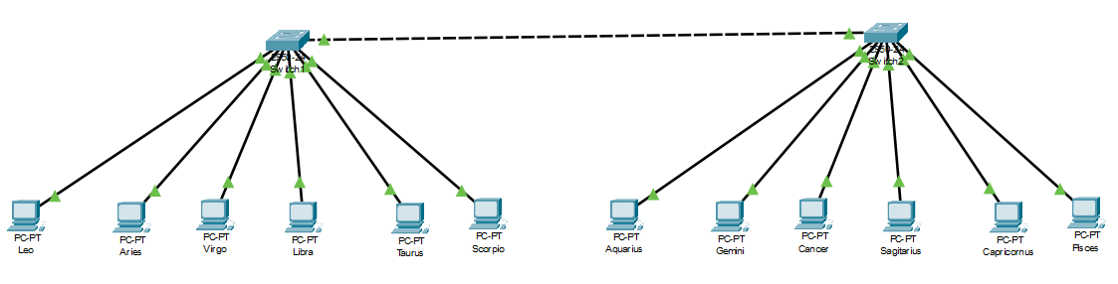
- Beri nama masing-masing perangkat dengan SW1(switch 1), Leo(PC0), Aries(PC1), Virgo(PC2), Libra(PC3), Taurus(PC4), dan scorpio(PC5) untuk segmen switch 1.
- Beri nama masing-masing perangkat dengan SW2(switch 2), Aquarius(PC6), Gemini(PC7), Cancer(PC8), Sagitarius(PC9), Carpiconus(PC10), dan Pisces(PC11) untuk segmen switch 2.
- Konfigurasi masing-masing PC dengan nama dan alamat IP
- Leo = 172.21.1.1/24
- Aries = 172.21.1.2/24
- Virgo = 172.21.2.1/24
- Libra = 172.21.2.2/24
- Taurus = 172.21.3.1/24
- Scorpio = 172.21.3.2/24
- Aquarius = 172.21.1.3/24
- Gemini = 172.21.1.4/24
- Cancer = 172.21.2.3/24
- Sagitarius = 172.21.2.4/24
- Carpiconus = 172.21.3.3/24
- Pisces = 172.21.3.4/24
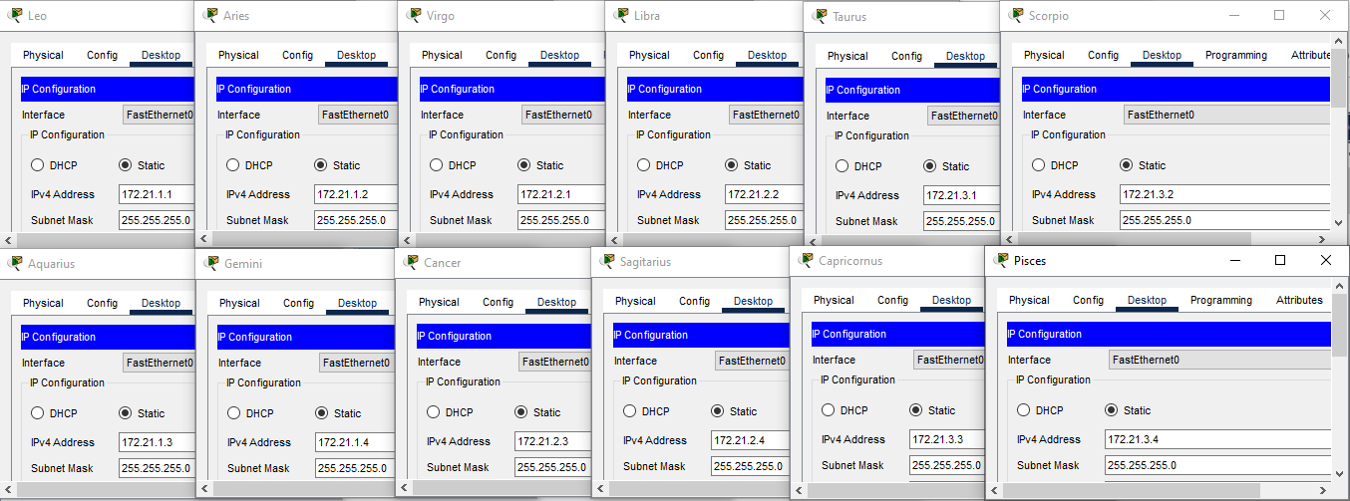
- Lakukan langkah 4 dan 5 laboraturium 1 untuk switch 1.
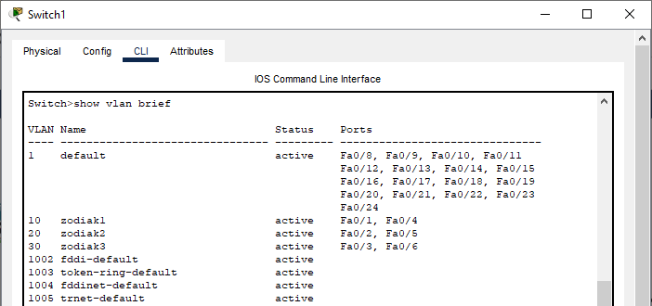
- Lakukan konfigurasi VLAN trunking pada switch 1.
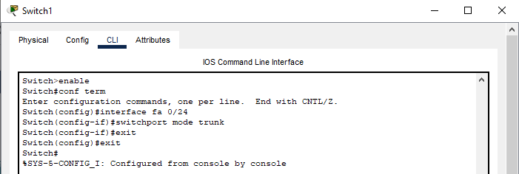

- Pada mode user atau mode previleged, lihat konfigurasi trunking yang telah dibuat.
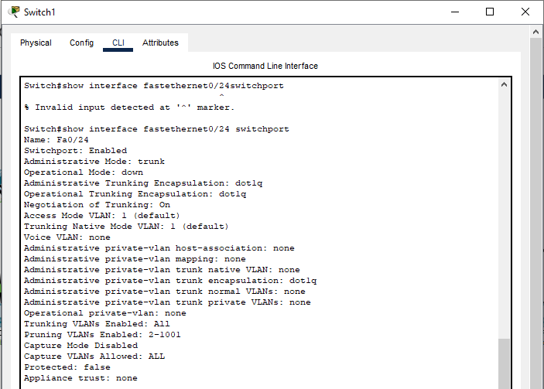
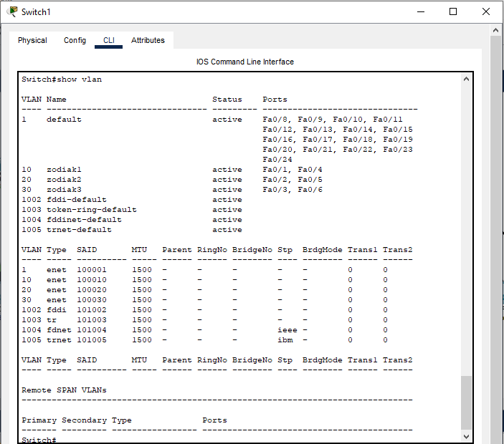
Tugas 7A : Jelaskan secara singkat hasil yang anda peroleh dari langkah 7.
- Mengaktifkan switch port Fa0/24 (port yang digunakan untuk trunk), Administrative mode menjadi trunk dan juga Operational Mode trunk.

- Lakukan ping dari PC leo ke PC Pisces.
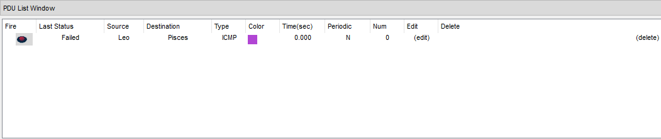
Tugas 8A : Jelaskan secara singkat mengapa hasil yang anda peroleh dari langkah 8 mendapatkan status “RTO”?
- Ping dari PC leo ke PC Pisces mendapatkan status RTO atau Request Time Out karena keduanya berada pada network yang berbeda dan dalam kondisi VLAN keduanya berbeda(VLAN zodiak1 dan VLAN zodiak2)

- Lakukan konfigurasi VLAN trunking pada switch 2 seperti langkah 6.
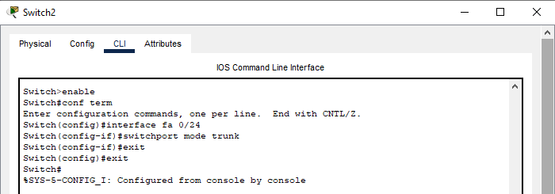
- Pada mode user atau mode previleged, lihat konfigurasi VLAN pada switch 2.
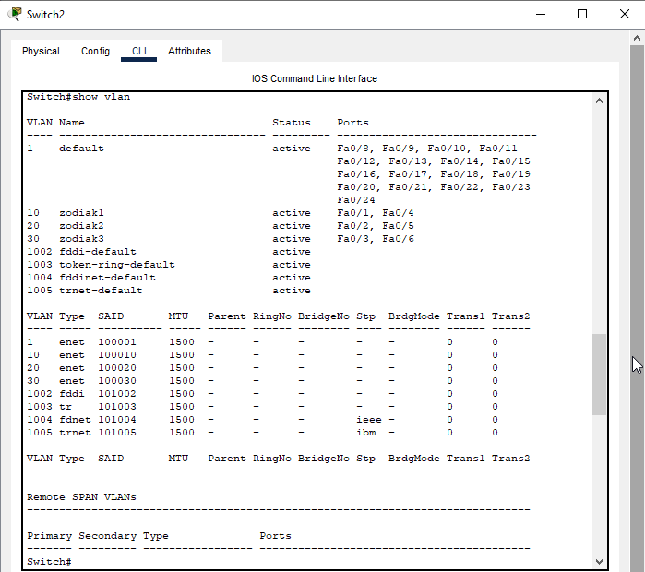
Tugas 10A : Jelaskan secara singkat hasil yang anda peroleh dari langkah 10.
- Dapat disimpulkan bahwa pada konfigurasi trunking sudah dilakukan dan dalam switch menunjukkan konfigurasi trunking sudah berjalan. Port yang telah didaftarkan dalam trunking memiliki kapasitas untuk memanaged beberapa hal yang berkaitan dengan domain(1, 10, 20, 30).
- Pada mode configuration, konfigurasi port-port switch ke dalam VLAN zodiak1, zodiak2, dan zodiak3.
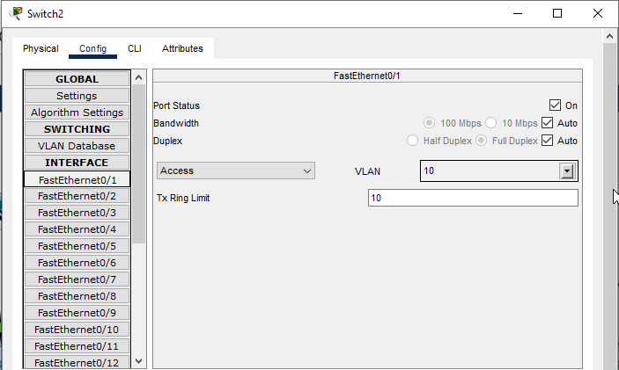
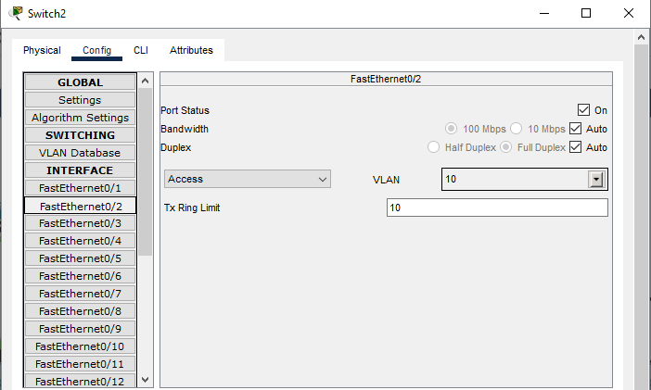
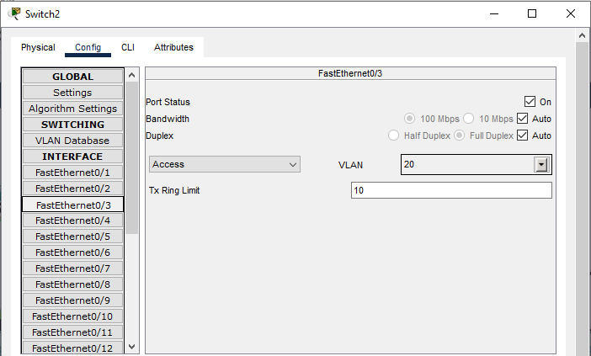
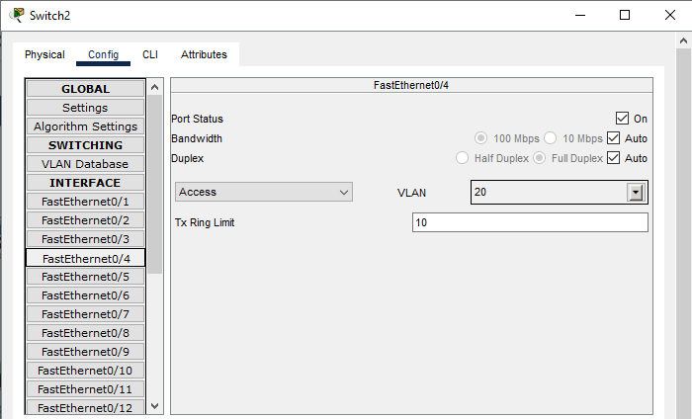
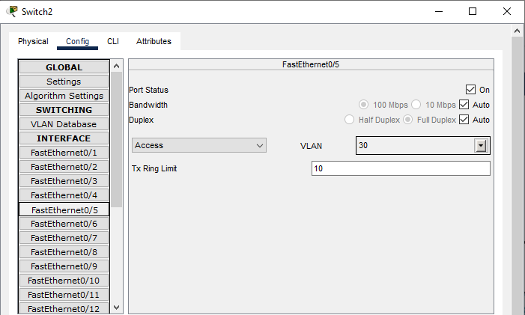
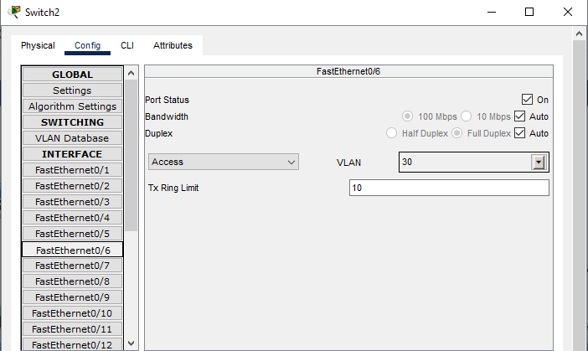
- Lakukan ping dari Leo ke Aries, Leo ke Aquarius, Leo ke Pisces, Libra ke Cancer, Libra ke Leo.
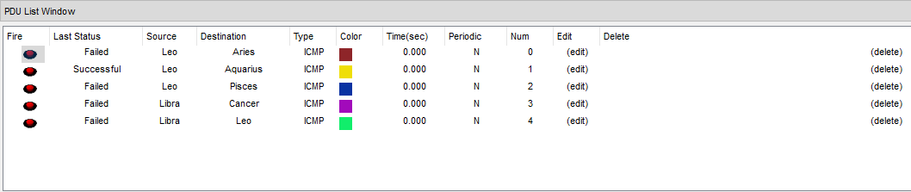
Tugas 12A : Jelaskan secara singkat hasil yang anda peroleh dari langkah 12.
Dari langkah 12 dapat disimpulkan bahwa seluruh device yang sudah dikonfigurasi hasil dari pengujian koneksi(ping) menunjukkan bahwa :
- Device dalam network yang sama namun memiliki perbedaan VLAN menunjukkan hasil RTO, dalam network yang berbeda namun dalam VLAN yang sama juga menunjukkan hasil RTO.
- Untuk hasil pengujian koneksi(ping) yang reply hanyalah device dengan network dan VLAN yang sama. Seperti PC Leo dengan PC Aquarius, network pada PC Leo yaitu 172.21.1.1/24 dan PC Aquarius yaitu 172.21.1.3/24 memiliki konfigurasi network yang sama. Begitu juga VLAN-nya PC Leo dan PC Aquarius sama-sama menggunakan VLAN 10.

